INSTITUTO NUEVA JERUSALEN
“ Crecemos espiritualmente ,edificando el saber y el futuro en lo alto ”
TALLER AREA DE SOCIALES

Estudiante: | Grado: | Año: 2015
Docente: Edna Luz López Gómez | Fecha de recibo:

ETICA CIVIL

Todos somos ciudadanos del planeta tierra al que hoy llamamos aldea global. Nuestra responsabilidad como habitante del mundo es ayudar, posibilitar la convivencia y la supervivencia, dando lo mejor de nosotros (as) mismos (as), colocando al servicio de la sociedad la riqueza da nuestros valores, la potencialidad do nuestros talentos para darle sentido a cualquier acción qua emprendamos en procura del bien común.
En esta construcción de un mundo más fraterno, más justo, más solidario y mas pacifico, todos y todas jugamos un papel importante. La vivencia de actitudes de perdón, de tolerancia, de respeto a los derechos fundamentales de las personas y la responsabilidad en el cumplimiento da los deberes, facilitarán la praxis de la Ética Civil en todos los estamentos de la sociedad.

Los jóvenes, esperanza del presente y del futuro, tienen mucho que aportar a la construcción de un mundo nuevo, Su sensibilidad social, su deseo da que se viva auténticamente la fraternidad, debe impulsarlos a vivir no la Ética mínima sino que

artífices de una sociedad mejor deben luchar por un perfeccionamiento personal que los lleve a hacer de nuestra patria una Colombia do hermanos donde todos sintiéndonos hijos de un mismo Padre construyamos la civilización del amor. ·
En al siguiente trabajo, vas a pulsar cuál es tu aporte juvenil a la praxis de una convivencia justa, pacífica y solidaria en la cual nos sintamos todos hermanos.

1. En el siguiente autorretrato, responde las siguientes preguntas:

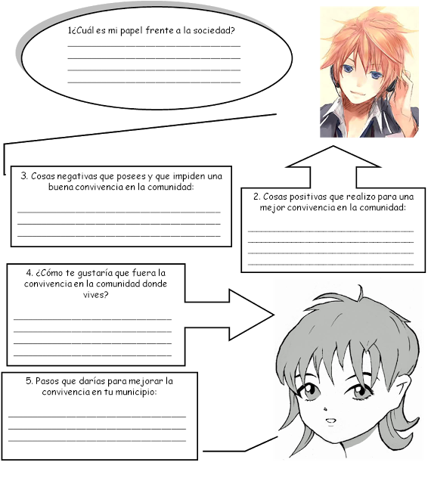

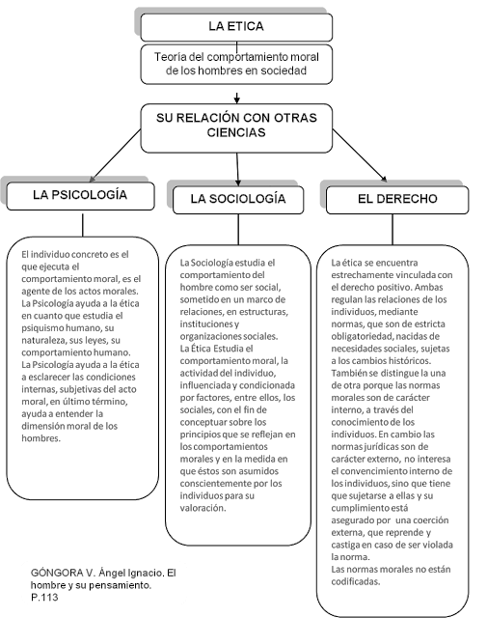

- Lee el siguiente contenido

Ética, juventud y educación para la democracia.
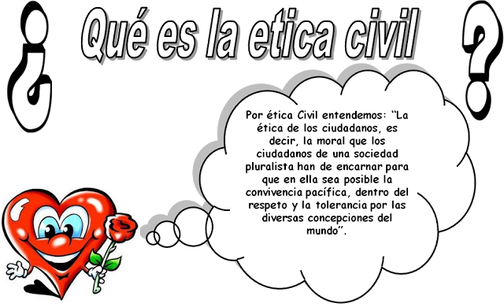

Los sucesos Catastróficos y dolorosos por los que está pasando nuestra sociedad Colombiana, obligan a proponer una salida repensando la Ética que hoy se convierte en un asunto publico de primer orden. A través de los medios de Comunicación Social, palpamos y experimentamos el deterioro del tejido social colombiano y no habrá paz verdadera mientras nuestras actitudes sean intransigentes, mientras en nuestro corazón haya permanentemente deseos de venganza y anide el odio y el desamor. Se trata de rescatar lo perdido, se trata de la supervivencia del país y del mundo.
- Sin ética institucional y pública, no será posible la convivencia.
- Toda crisis es una oportunidad que se nos brinda para encontrar respuestas apropiadas al momento histórico que se está viviendo.
- Vivir en libertad es tener conciencia de que mi libertad llega hasta donde comienza la libertad del otro y de los otros, mis hermanos, sin recurrir a la violencia y al uso de la fuerza
- Vivir en libertad es vivir en una actitud de respeto al pluralismo, aceptando las diferencias individuales discerniendo las diferentes opiniones, respetando los acuerdos, apoyando todo aquello que favorezca el bienestar común.
Contenidos mínimos de una: Ética Civil o ciudadana

Los valores de autonomía, igualdad y solidaridad son los valores centrales que permiten la construcción de una sociedad nueva. La autonomía es el reconocimiento de la libertad y nace de la convicción según la cual, los seres humanos son ciudadanos capaces de tomar decisiones, sin necesidad de recurrir a los proyectos de autoridad impuesta. La igualdad, diferente al igualitarismo, es el ofrecimiento de oportunidades a todos para desarrollar sus propias cualidades; rechaza cualquier forma de dominación sobre nosotros porque todos somos iguales en dignidad. La solidatidad, hace posible creer en la posibilidad de caminar hacia una meta común. Las rupturas en las sociedades se producen cuando no hay un proyecto de Nación, un proyecto común inspirado por liderazgos carismáticos y jefes políticos capaces de convocar a un país o a una comunidad.
En la ética de máximos no se puede prohibir tener nobles y altos ideales. Cumpliendo lo mínimo vamos más allá. La ética religiosa es Siempre ética de máximos porque plantea un ideal de santidad, de perfección, de plena realización personal, por eso se necesita que toda institución al Servicio del bien común la ofrezca y la viva.
Pildoritas conclusivas que te ayudarán a vivir en tu comunidad la Ética Civil.
- Testimonia tu fe en la persona de Jesús de Nazaret, viviendo a plenitud el mandamiento del amor.
- Fundamenta tu proyecto de vida en el espíritu de las Bienaventuranzas.
- Vive con alegría y esperanza cada momento de tu vida.
- Ten con tus semejantes un trato de igualdad, de armonía, de respeto, de tolerancia, sin distinción de edad, sexo, etnia, credo, política, situación socioeconómica.
- Identifícate con tus semejantes en la búsqueda del bien común, en proyectos que favorezcan la vivencia de la paz, de la justicia, de la fraternidad, de la solidaridad, del respeto a la dignidad humana.
- Valora, respeta, y defiende tu vida y la de tus semejantes como el don más maravilloso recibido de Dios.
- Comprométete decididamente en la defensa de los derechos humanos y en la construcción de la paz.
- Cultiva la criticidad frente a los Medios de Comunicación Social y no te dejes manipular por la Sociedad de consumo.
- Practica el dialogo como la mejor manera para solucionar los problemas y los conflictos. Ama la naturaleza y apoya los proyectos que favorezcan su conservación.
- Cuando tengas que disentir y dar tu opinión, hazlo con libertad y respeto.
- Saca espacios que te posibiliten un encuentro de calidad con tu familia.
- Sé comprensivo y cariñoso con los niños, los adultos mayores y los discapacitados.
- Rechaza acciones que te lleven a caer en la deshonestidad, en la mentira, en la hipocresía, en el irrespeto, en la corrupción, en la doblez con los amigos y amigas y en la falta de solidaridad con los más pobres.
- Nunca te conformes con la práctica de la Ética mínima, aspira siempre a vivir con responsabilidad una Ética Máxima que te ayude a ser feliz en la vida.

2. Tómate tiempo y déjate sugerir por los siguientes interrogantes. Profundiza en ellos y concreta tu respuesta. Tu reflexión la pondrás por escrito en tu cuaderno.

